ВНИМАНИЕ! КОНКУРС!
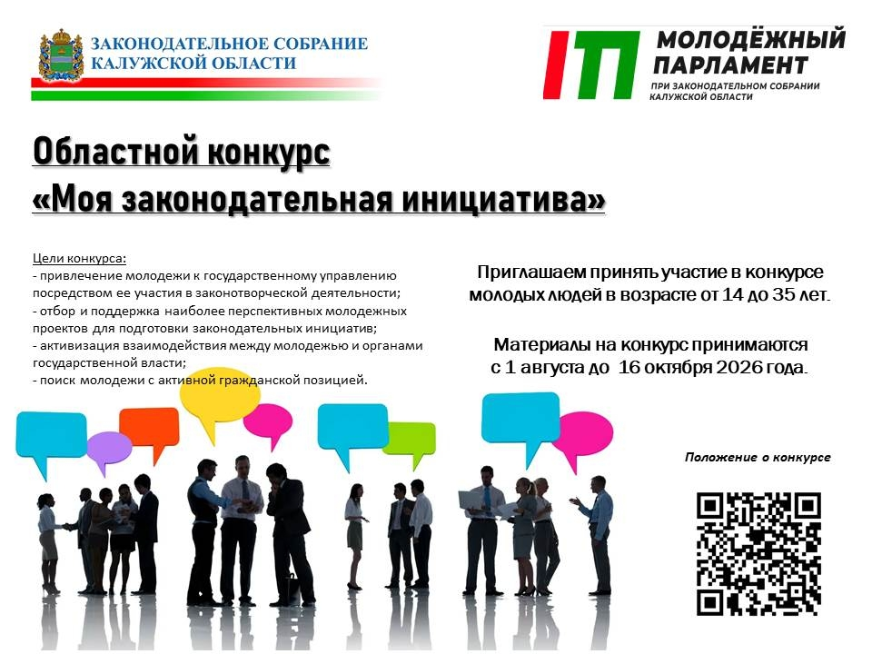
Молодежный парламент при Законодательном Собрании Калужской области объявляет о проведении с 1 августа 2026 года областного конкурса «Моя законодательная инициатива» и приглашает для участия в нем жителей Калужской области в возрасте от 14 до 35 лет.
Основными задачами конкурса являются привлечение молодежи к государственному управлению через участие в законотворческой деятельности, а также отбор и поддержка наиболее перспективных проектов молодежи для подготовки законодательных инициатив.
Получить дополнительную информацию по вопросам участия в конкурсе можно по телефонам: (4842)50-98-99, 77-86-86. Кроме того, можно обратиться за информацией по электронной почте: smirnovaev@adm.kaluga.ru (главный специалист аппарата Законодательного Собрания Смирнова Екатерина Вячеславовна).
С положением о Конкурсе можно ознакомиться по ссылке.

